**ДОСТЪП до електронна здравна карта ДЗИ**

**За застраховани лица със Комплексна медицинска застраховка**

**през Здравния портал на ДЗИ**

Достъпа до индивидуалната дигитална здравна карта ДЗИ е чрез сайта на компанията

За целта следва **да сте регистриран потребител в Здравния портал.**

**При липса на регистрация**, застрахованото лице първо следва да го направи , като се регистрира със ЕГН и ЗОН ( индивидуалния си здравен номер) , които следва да сте получили от отдел ЧР на фирмата Ви. ЗОН е записан и върху пластиката на вашата здравна карта.

Ако нямате регистрация може да се регистрирате тук [Начало (dzi.bg)](https://register.dzi.bg/apex/f?p=117:1:0:)

**Регистрацията е еднократна** за всяко лице и не се прави при всеки застрахователен период, т.е. ако в предходен застрахователен период сте се регистрирали, не е нужно да правите отново.

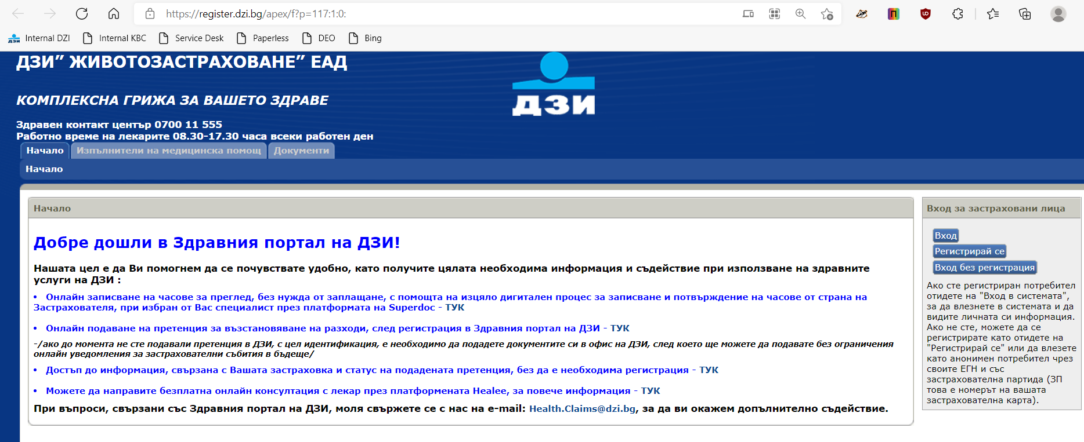

[Вход за регистрирани потребители (dzi.bg)](https://register.dzi.bg/apex/f?p=119:101:25891165872679:::::)

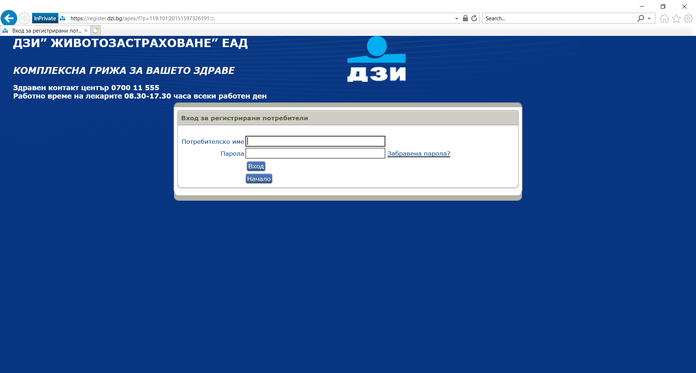

След като влезете в ЗДРАВЕН ПОРТАЛ, като регистриран потребител пред ВАС директно ще се визуализира вашата електронна/дигитална карта, която можете да ползвате за удостоверяване пред ЛЗ от мрежата на ДЗИ.